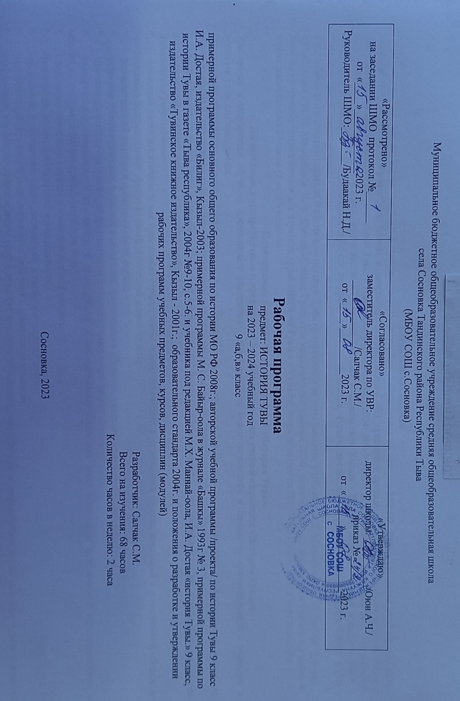
Пояснительная записка
Программа составлена на основе примерной программы основного общего образования по истории МО РФ 2008г.; авторской учебной программы /проекта/ по истории Тувы 9 класс И.А. Достая, издательство «Билиг», Кызыл-2003; примерной программы М. С. Байыр-оола в журнале «Башкы» 1993г № 3, примерной программы по истории Тувы в газете «Тыва республика», 2004г №9-10, с.5-6. и учебника под редакцией М.Х. Маннай-оола, И.А. Достая «история Тувы.» 9 класс, издательство «Тувинское книжное издательство», Кызыл - 2001г.; образовательного стандарта 2004г. и положения о разработке и утверждении рабочих программ учебных предметов, курсов, дисциплин (модулей), учебного плана МБОУ СОШ с Сосновка Тандинского района.
Календарно-тематический план для 9 классов по истории Тувы ориентирован на использование учебника:М. Х. Маннай-оол, И. А. Достай История Тувы 9 класс / М. Х. Маннай-оол, И. А. Достай. -Кызыл: Тувинское книжное издательство, 2004г; дополнительных пособий для учителя и учащихся:
Рабочая программа предназначена для изучения курса «История Тувы » в 9 классе, по расписанию на 2020 – 2021 учебный год курс истории в 9 классе рассчитан на 34 часов (1 раза в неделю)
Планируемые результаты изучения курса «История Тувы»:
Личностные, метапредметные и предметные результаты освоения учебного предмета «История Тувы»:
Требования к результатам обучения предполагают реализацию деятельностного, компетентностного и личностно ориентированного подходов в процессе усвоения программы.
Результатами образования являются компетентности, заключающиеся в сочетании знаний и умений, видов деятельности, приобретённых в процессе усвоения учебного содержания, а также способностей, личностных качеств и свойств учащихся.
Предметная часть результатов проверяется на уровне индивидуальной аттестации обучающегося, а личностная часть является предметом анализа и оценки массовых социологических исследований.
Личностные результаты:
- осознание своей идентичности как гражданина страны, члена семьи, этнической и религиозной группы, локальной и региональной общности; эмоционально положительное принятие своей этнической идентичности;
- познавательный интерес к прошлому своей страны
- освоение гуманистических традиций и ценностей современного общества, уважение прав и свобод человека;
- изложение своей точки зрения, её аргументация в соответствии с возрастными возможностями;
- уважительное отношение к прошлому, к культурному и историческому наследию через понимание исторической обусловленности и мотивации поступков людей предшествующих эпох;
- следование этическим нормам и правилам ведения диалога;
- формирование коммуникативной компетентности;
- обсуждение и оценивание своих достижений, а также достижений других;
- расширение опыта конструктивного взаимодействия в социальном общении;
- осмысление социально-нравственного опыта предшествующих поколений, способность к определению своей позиции и ответственному поведению в современном обществе.
Метапредметные результаты изучения истории включают следующие умения и навыки:
- способность сознательно организовывать и регулировать свою деятельность — учебную, общественную и др.;
- формулировать при поддержке учителя новые для себя задачи в учёбе и познавательной деятельности;
- соотносить свои действия с планируемыми результатами, осуществлять контроль своей деятельности в процессе достижения результата;
- овладение умениями работать с учебной и внешкольной информацией (анализировать и обобщать факты, составлять простой и развёрнутый план, тезисы, конспект, формулировать и обосновывать выводы и т.д.), использовать современные источники информации, в том числе материалы на электронных носителях;
- привлекать ранее изученный материал для решения познавательных задач;
- логически строить рассуждение, выстраивать ответ в соответствии с заданием;
- применять начальные исследовательские умения при решении поисковых задач;
- решать творческие задачи, представлять результаты своей деятельности в различных формах (сообщение, эссе, презентация, реферат и др.);
- организовывать учебное сотрудничество и совместную деятельность с учителем и сверстниками, работать индивидуально и в группе;
- определять свою роль в учебной группе, вклад всех участников в общий результат;
- активно применять знания и приобретённые умения, освоенные в школе, в повседневной жизни и продуктивно взаимодействовать с другими людьми в профессиональной сфере и социуме;
- критически оценивать достоверность информации (с помощью учителя), собирать и фиксировать информацию, выделяя главную и второстепенную.
Предметные результаты:
- овладение целостными представлениями об историческом пути народов как необходимой основой миропонимания и познания общества;
- способность применять понятийный аппарат исторического знания;
- умение изучать информацию различных исторических источников, раскрывая их познавательную ценность;
- расширение опыта оценочной деятельности на основе осмысления жизни и деяний личностей и народов в истории;
- готовность применять исторические знания для выявления и сохранения исторических и культурных памятников своей страны и мира.
- важнейшие достижения культуры и системы ценностей, сформировавшиеся в ходе исторического развития;
- изученные виды исторических источников;
- соотносить даты событий отечественной и всеобщей истории с веком; определять последовательность и длительность важнейших событий отечественной и всеобщей истории;
- использовать текст исторического источника при ответе на вопросы и решении различных учебных задач, сравнивать свидетельства разных источников;
- показывать на исторической карте территории расселения народов, границы государств, города, места значительных исторических событий;
- рассказывать о важнейших исторических событиях и их участниках, опираясь на знание необходимых фактов, дат, терминов; давать описание исторических событий и памятников культуры на основе текста и иллюстративного материала учебника, фрагментов исторических источников; использовать приобретённые знания при написании творческих работ (в том числе сочинений), отчётов об экскурсиях, рефератов;
- соотносить общие исторические процессы и отдельные факты; выявлять существенные черты исторических процессов, явлений и событий; группировать исторические явления и события по заданному признаку; объяснять смысл изученных исторических понятий и терминов, выявлять общность и различия сравниваемых исторических событий и явлений;
- определять на основе учебного материала причины и следствия важнейших исторических событий;
- объяснять своё отношение к наиболее значительным событиям и личностям истории России и всеобщей истории, достижениям отечественной и мировой культуры;
- использовать приобретённые знания и умения в практической деятельности и повседневной жизни для понимания исторических причин и исторического значения событий и явлений современной жизни, для высказывания собственных суждений об историческом наследии народов России и мира, объяснения исторически сложившихся норм социального поведения, использования знаний об историческом пути и традициях народов России и мира в общении с людьми другой культуры, национальной и религиозной принадлежности.
- Освоение систематизированных знаний об истории Тувы;
- Воспитание гражданственности, национальной идентичности, развитие мировоззренческих убеждений учащихся на основе осмысления ими исторически сложившихся культурных, религиозных, этнонациональных традиций, нравственных и социальных установок, идеологических доктрин; расширение социального опыта учащихся при анализе и обсуждении форм человеческого взаимодействия в истории;
- Развитие способности понимать историческую обусловленность явлений и процессов современного мира, критически анализировать полученную историко-социальную информацию, определять собственную позицию по отношению к окружающей реальности, соотносить ее исторически возникшими мировоззренческими системами;
- Овладение умениями и навыками комплексной работы с различными типами исторических источников, поиска и систематизации исторической информации как основы решения исследовательских задач;
Содержание программы курса истории Тувы
Программа курса «история России XX век» для 9 класса рассчитана на 34 часа (с учетом использования резервного времени),1 час в неделю.
Структурно курс «История Тувы» разделен на тринадцати разделов:
Глава 1. «Наш край в древности. Эпоха первобытнообщинного строя на территории Тувы»; глава 2. «Тува в период разложения первобытнообщинного строя и возникновения племенных союзов»; глава 3. «Наш край в эпоху раннего средневековья (VI-XV вв.)»; глава 4. «Тува под игом монгольских феодалов (XIII-XIV вв.)»; глава 5. «Наш край в XVII – первой половине XVIII в.»; глава 6. «Тува под игом маньчжурской династии (1752-1911гг.)»; глава 7. «Тува в период освобождения от маньчжурского ига. Вступление под протекторат России (1911-1917гг.)»; глава 8. «особенности развития Тувы в начале XX века»; глава 9. «иностранная военная интервенция и гражданская война в Туве»; глава 10. «Создание и развитие Тувинской Народной Республики (1924-1944гг.)»; глава 11. «Тува в годы Великой Отечественной войны»; глава 12. «Тува в составе СССР»; глава 13. «развитие Тувы в период с 1961 по 1991-й год».
Требования к уровню подготовки учащихся:
- Пересказать текст учебника, воспроизвести информацию, раскрыть содержание иллюстрации;
- Сравнивать исторические явления истории Тувы, выделяя сходство и различия;
- Умение спорить и отстаивать свои взгляды;
- Умение оперировать историческими датами;
- Умение читать карту;
- Умение работать с разными источниками информации: находить информацию в тексте учебника, в словарях и справочниках, в интернете, анализировать и оценивать информацию, преобразовывать информацию из одной формы в другую;
- Формирование познавательного интереса к изучению истории и культуры Тувы;
Воспитание эмоционально-ценностного отношения к фактам прошлого и бережного отношения к историческим памятникам, осознание необходимости их изучения и охраны.
Владеть компетенциями: коммуникативной, смыслопоисковой, компетенцией личностного саморазвития, информационно-поисковой рефлексивной компетенцией, учебно-познавательной и профессионально-трудовой.
Способны решать следующие жизненно-практические задачи: высказывания собственных суждений об историческом наследии; использование знаний об историческом пути и традициях в общении с людьми другой культуры, национальной и религиозной принадлежности.
КАЛЕНДАРНО-ТЕМАТИЧЕСКОЕ ПЛАНИРОВАНИЕ
Примерное тематическое планирование | Количество часов | Изучаемые параграфы учебника | Изучаемые периоды |  | Дата проведения
Примерное тематическое планирование | Количество часов | Изучаемые параграфы учебника | Хронологические рамки | Название периода | Дата проведения
Наш край в древности. | 1 | 1-4 | 3 млн — 300 тыс. лет назад. | Ранний палеолит: дошельская, шельская и ашельская стадии
Наш край в древности. | 1 | 1-4 | 20-15 тысяч лет назад | Поздний палеолит
Наш край в древности. | 1 | 1-4 | 6-5 тысяч лет назад | Неолит
Наш край в древности. | 1 | 1-4 | Конец III тысячелетия- IX век д.н.э | Бронзовый век
Скифское время | 1 | 5-8 | VIII – III вв д.н.э | Скифское время
Тува в период разложения первобытнообщинного строя и возникновения племенных союзов | 1 | 9-11 | II в. –V в. до н.э | гунно-сарматская эпоха
Тува в составе тюркского каганата | 1 | 12-16 | VI-VIII вв. | Тува в составе тюркского каганата
Тува в составе тюркского каганата | 1 | 17-19 | VI-VIII вв | Культура населения Тувы в период Древнетюркского каганата
Тува в составе уйгурского каганата | 1 | 20-23 | 750-840 гг. | Тува в составе уйгурского каганата
Тува в составе государства древних кыргызов (IX-XII вв.) |  | 24-27 | IX-XII вв. | Тува в составе государства древних кыргызов
Тува в составе империи Чингисхана | 1 | 28-29 | XIII – XIV вв. | Тува в составе империи Чингисхана
Тува в составе монгольских государств Алтын- ханов и Джунгарии | 1 | 30-33 | XIV в – 1757 г | Тува в составе монгольских государств Алтын-Ханов и Джунгарии
Тува под игом Цинской империи (1757- 1911 гг.) | 1 | 34-41 | 1757-1911 гг | Тува под игом Цинской империи
Восстание «Алдан- Маадыр» | 1 | 42 | 1757-1911 гг . | Тува под игом Цинской империи
Русско-тувинские отношения . | 1 | 43-44 | XVII-XIX вв. | Тува под игом Цинской империи
Воссоединение Тувы и России в 1914 г. | 1 | 45-46 | 1911 – 1917 гг. | Тува в период освобождения от маньчжурского ига. Вступление под протекторат России
Тува в период Великой Российской революции | 1 | 47-48 | 1917-1921 | Тува в период Великой Российской революции
Созыв Всетувинского Хурала | 1 | 49 | 1917-1921 | Тува в период Великой Российской революции
Иностранная военная интервенция и гражданская война в Туве | 1 | 50-54 | 1917-1922 | Тува в период Гражданской войны
Подготовка и созыв Всетувинского Учредительного Хурала | 1 | 55-58 | 1917-1922 | Тува в период Гражданской войны
Тува 20-30 гг. XX в. | 1 | 59-61 | 1921 -1941 гг. | Тува после Гражданской войны
Культурно- просветительная работа и народное здравоохранение | 1 | 62-64 | 1921 -1941 гг. | Тува после Гражданской войны
Репрессии в Туве и их последствия | 1 | 65 | 1930 -1940 гг. | Тува после Гражданской войны
Перевод народного хозяйства на военный лад. Всенародная помощь фронту. | 1 | 66-68 | 1941-1945 | Тува в период ВОВ
Участие тувинских танкистов и кавалеристов в Великой Отечественной войне | 1 | 69 | 1941-1945 | Тува в период ВОВ
Вступление ТНР в состав СССР | 1 | 70 | 1941-1945 | Тува в период ВОВ
Тува после ВОВ. | 1 | 71-74 | 1945-1961 | Тува после вхождения в состав СССР.
Успехи культурной революции в Туве. | 1 | 75-77 | 1945-1961 | Тува в составе СССР.
Образование Тувинской АССР | 1 | 78-80 | 1961-1985 | Тува в составе СССР.
Социально – экономическое развитие Тувы | 1 | 81-83 | 1961-1985 | Тува в составе СССР.
Республика Тыва на современном этапе (1992-2012 г) | 3 | 84 | 1991-2012 гг. | Тува в составе РФ
Контрольные работы за курс | 5
Резерв | 2
Всего | 34

